Thiết kế dữ liệu Quản lý quán Karaoke

Version 1.0

Mục lục

1. Sơ đồ logic 3

2. Mô tả chi tiết các kiểu dữ liệu trong sơ đồ logic 3

2.1 Bảng KHACHHANG 3

2.2 Bảng THONGTINQUAN 3

2.3 Bảng SANPHAM 3

2.4 Bảng PHONGHAT 4

2.5 Bảng LOAIPHONGHAT 4

2.6 Bảng DATPHONG 4

2.7 Bảng HOADONSP 5

2.8 Bảng HOADON 5

# Sơ đồ logic

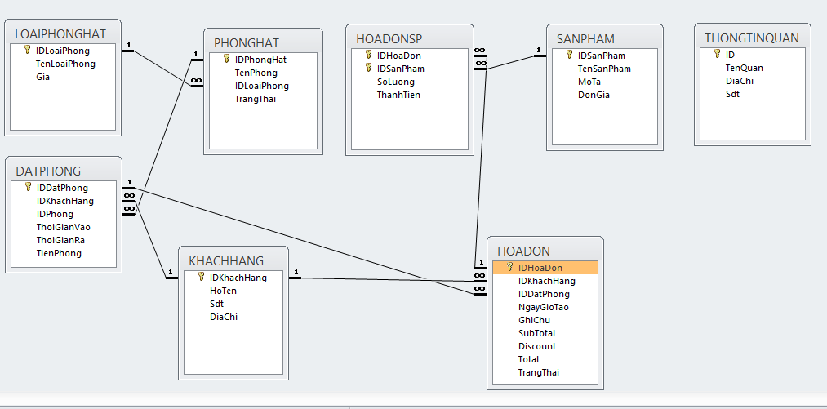

# Mô tả chi tiết các kiểu dữ liệu trong sơ đồ logic

## Bảng KHACHHANG

* Bảng này chứa thông tin khách hàng.

|  |  |  |  |  |
| --- | --- | --- | --- | --- |
| STT | Tên thuộc tính | Kiểu | Ràng buộc | Ý nghĩa/ghi chú |
| 1 | IDKhachHang | Number | Primary Key | Mã khách hàng, mỗi khách hàng có một mã duy nhất |
| 2 | HoTen | Text | Not null | Họ và tên khách hàng |
| 3 | Sdt | Text |  | Số điện thoại |
| 4 | DiaChi | Text |  | Địa chỉ khách hàng |

## Bảng THONGTINQUAN

* Bảng này chứa thông tin về quán karaoke

|  |  |  |  |  |
| --- | --- | --- | --- | --- |
| STT | Tên thuộc tính | Kiểu | Ràng buộc | Ý nghĩa/ghi chú |
| 1 | ID | Number | Primary Key | ID quán |
| 2 | TenQuan | Text | Not null | Tên quán Karaoke |
| 3 | Sdt | Text |  | Số điện thoại liên lạc |
| 4 | DiaChi | Text |  | Địa chỉ quán |

## Bảng SANPHAM

-Bảng này chứa dữ liệu về sản phẩm phụ của quán.

|  |  |  |  |  |
| --- | --- | --- | --- | --- |
| STT | Tên thuộc tính | Kiểu | Ràng buộc | Ý nghĩa/ghi chú |
| 1 | IDSanPham | Number | Primary Key | Mã sản phẩm, mỗi sản cụ thể phẩm có một mã duy nhất |
| 2 | TenSanPham | Text | Not null | Tên sản phẩm |
| 3 | MoTa | Text |  | Mô tả ngắn gọn thông tin sản phẩm |
| 4 | DonGia | Currency |  | Đơn giá của sản phẩm |

## Bảng PHONGHAT

* Bảng này chứa dữ liệu về phòng hát

|  |  |  |  |  |
| --- | --- | --- | --- | --- |
| STT | Tên thuộc tính | Kiểu | Ràng buộc | Ý nghĩa/ghi chú |
| 1 | IDPhongHat | Number | Primary Key | Mã phòng hát, mỗi phòng hát cụ thể có một mã duy nhất |
| 2 | TenPhong | Text | Not null | Tên phòng hát |
| 3 | IDLoaiPhong | Number | Foreign Key | Mã loại phòng, đây là khóa ngoại sẽ liên kết đến bảng *LOAIPHONGHAT* |
| 4 | TrangThai | Yes/No |  | Trạng thái của phòng, đang rảnh(NO)/đã thuê (YES) |

## Bảng LOAIPHONGHAT

* Bảng này chứa dữ liệu về loại phòng hát

|  |  |  |  |  |
| --- | --- | --- | --- | --- |
| STT | Tên thuộc tính | Kiểu | Ràng buộc | Ý nghĩa/ghi chú |
| 1 | IDLoaiPhong | Number | Primary Key | Mã loại phòng, mỗi loại phòng hát cụ thể có một mã duy nhất |
| 2 | TenLoaiPhong | Text | Not null | Tên loại phòng (Vd: Vip, Normal) |
| 3 | Gia | Curreny |  | Giá thuê phòng/Giờ |

## Bảng DATPHONG

* Bảng này chứa thông tin về việc đặt phòng hát

|  |  |  |  |  |
| --- | --- | --- | --- | --- |
| STT | Tên thuộc tính | Kiểu | Ràng buộc | Ý nghĩa/ghi chú |
| 1 | IDDatPhong | Number | Primary Key | ID đặt phòng, là khóa chính |
| 2 | IDKhachHang | Text | Foreign Key | Mã khách hàng đặt phòng,  Là khóa ngoại đến bảng KHACHHANG |
| 3 | IDPhong | Curreny | Foreign Key | Mã phòng được đặt  Là khóa ngoại đến bảng PHONGHAT |
| 4 | ThoiGianVao | Date/Time |  | Thời gian ghi nhận được khi khách hàng vào phòng |
| 5 | ThoiGianRa | Date/Time |  | Thời gian ghi nhận được khi khách hàng trả phòng |
| 6 | TienPhong | Currency |  | Tổng tiền thuê phòng hát |

## Bảng HOADONSP

* Bảng này chứa thông tin chi tiết về các sản phẩm mà khách hàng đã sử dụng, được tính trong hóa đơn.

|  |  |  |  |  |
| --- | --- | --- | --- | --- |
| STT | Tên thuộc tính | Kiểu | Ràng buộc | Ý nghĩa/ghi chú |
| 1 | IDHoaDon | Number | Primary Key | Mã hóa đơn, khóa ngoại đến bảng HOADON |
| 2 | IDSanPham | Number | Primary Key | Mã sản phẩm, khóa ngoại đến bảng SANPHAM |
| 3 | SoLuong | Number |  | Số lượng sản phẩm. |
|  | ThanhTien | Currency |  | Tổng tiền cho sản phẩm đó |

## Bảng HOADON

* Bảng này chứa thông tin về hóa đơn.

|  |  |  |  |  |
| --- | --- | --- | --- | --- |
| STT | Tên thuộc tính | Kiểu | Ràng buộc | Ý nghĩa/ghi chú |
| 1 | IDHoaDon | Number | Primary Key | Mã hóa đơn |
| 2 | IDKhachHang | Number | Foreign Key | Mã khách hàng của khách hàng mà hóa đơn thuộc về,  Là khóa ngoại đến bảng KHACHHANG |
| 3 | IDDatPhong | Number | Foreign Key | Mã đặt phòng, liên kết đến bảng thông tin đặt phòng.  Là khóa ngoại đến bảng DATPHONG |
| 4 | NgayGioTao | Date/Time |  | Thời điểm tạo hóa đơn |
| 5 | GhiChu | Text |  | Ghi chú |
| 6 | SubTotal | Currency |  | Tổng tiền chưa kể chiết khấu |
| 7 | Discount | Number |  | Tỷ lệ chiết khấu |
| 8 | Total | Currency |  | Tổng tiền cuối cùng |
| 9 | TrangThai | Yes/No |  | Trạng thái hóa đơn (Đã thanh toán (YES), chưa thanh toán (NO)) |